Министерство образования Республики Беларусь

Учреждение образования «Столинский государственный аграрно-экономический колледж»

Учебная практика «Разработка и сопровождение программного обеспечения»

Занятие № 6

Номер учебной группы П-16

Фамилия, инициалы учащегося Флорьянович В. Л.

Дата выполнения работы 15.11.22

**Тема работы:** «Разработка функциональной модели и диаграммы потоков данных с использованием пакета All Fusion Process Modeler»

Функциональная модель

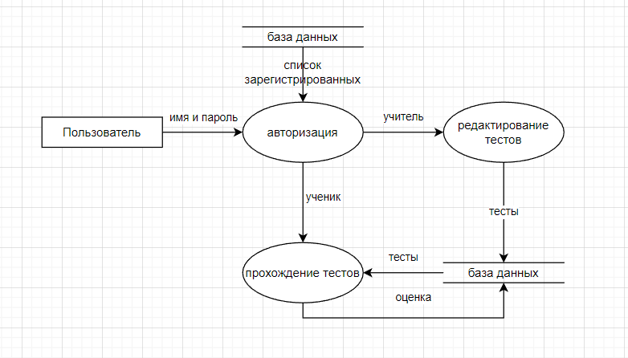

Диаграмма потоков данных

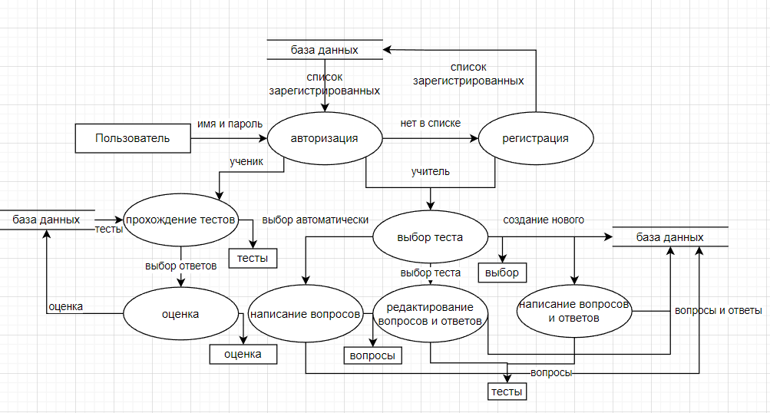

Я считаю, что диаграммы данных написаны корректно, хоть и кажется, что во второй много нагромождено. Весь функционал моей программы описан в данных диаграммах, следовательно, они написаны верно.

Ответы на вопросы:

Диаграмма «Сущность-связь» (ERD, Entity-Relationship Diagram, ER-диаграмма) – это разновидность блок-схемы, где показано, как разные «сущности» (люди, объекты, концепции и так далее) связаны между собой внутри системы.

DF диаграмма представляет модельную систему как сеть связанных между собой работ.

Декомпозиция — операция мышления, состоящая в разделении целого на части.

A) Отношение

Б) Атрибут

В) Сущность

Г) Многозначный атрибут

Д) Слабая сущность

1. Процесс.

Процессы, при которых идет изменение потока данных (обработка, трансформация и др. изменения). Процесс, как и в других диаграммах обычно прописывается с помощью глагола, например: “Отправка заполненной формы”.

1. Внешняя сущность.

Сущность (объект), которая получает или отправляете данные при взаимодействии с описанным процессом.

1. Хранилище данных.

Все хранилища данных или отдельные файлы, которые хранят исходные или выходные данные, а также все промежуточные хранилища.

1. Поток данных.

Поток данных, который отображает направление и сами данные, которые перемещаются между внешними сущностями и хранилищами данных с помощью процессов.